Département de La Somme - Arrondissement d’Amiens - Canton de Corbie

Mairie de LAHOUSSOYE 80800
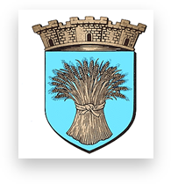
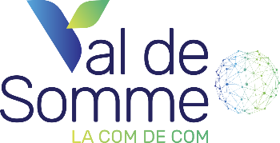

Lahoussoye, le 14 Mars 2025

Objet : Invitation – Réunion publique sur les aides à l’amélioration de l’habitat

Chères Houssoyennes, Chers Houssoyens,
Vous êtes propriétaires d’un logement et vous avez un projet de travaux ? Vous ne savez pas quelles aides solliciter ? Ne manquez pas cette réunion !

📅 Jeudi 3 Avril 2025
📍 Salle polyvalente de Lahoussoye
⏰ 18 heures 15

Depuis un an, l’OPAH (Opération Programmée d’Amélioration de l’Habitat) du Val de Somme vous permet de bénéficier d’un accompagnement gratuit et personnalisé, ainsi que d’aides financières exceptionnelles, couvrant jusqu’à 95% du montant HT de vos travaux !

Quels travaux sont concernés ?

- Rénovation énergétique : (menuiseries, isolation, chauffage etc..)
réduisez vos factures et améliorez votre confort

- Adaptation du logement : rendez votre domicile plus accessible et sécurisé (personnes âgées
ou en situation de handicap)

Le bureau d’études CITEMETRIE, spécialiste de l’accompagnement des propriétaires, sera présent pour répondre à toutes vos questions ou sur rendez-vous au 03 65 79 01 09 – opahvaldesomme@citemetrie.fr
VENEZ DECOUVRIR LES AIDES DONT VOUS POUVEZ BENEFICIER POUR AMELIORER VOTRE LOGEMENT !

(Entrée libre, nous vous attendons nombreux)

Brigitte LEROY

Maire de LAHOUSSOYE
Vice Présidente Habitat-Urbanisme-Mobilité

Com de Com Val de Somme

PS : compte tenu que cette réunion réunira également les habitants des communes de Bonnay, Franvillers et
Pont-Noyelle, il est recommandé de vous y rendre à pied… merci.
